Kompakt und vielseitig
LED-Signaleinbauleuchte von IPF

IPF stellt mit der EZ550320 eine neue, kompakte Mehrfarben-LED-Leuchte mit Touch-Funktion (bspw. zum Quittieren bzw. zu Signalgebung an einer Steuerung) und akustischem Signalgeber vor.

Die LED-Signaleinbauleuchte (rot, gelb, grün) eignet sich besonders zur einfachen Integration in Bedienpulten von Maschinen, an Maschinengehäusen oder Schaltschränken, um z. B. Störungen zu signalisieren oder bestimmte Anlagenzustände anzuzeigen. Bei Bedarf erzeugt die Leuchte außerdem einen weithin hörbaren Signalton (85dB).

Trotz ihrer kompakten Bauform (Durchmesser lediglich 55mm) ist das Lichtsignal der äußerst robusten EZ550320 (Schutzklasse IP65 oder IP69k) von allen Seiten gut sichtbar. Die Ansteuerung der Farben, des Alarmtons und des Tastsignals erfolgt über einen 5-poligen M12-Stecker.

Befestigt wird die Leuchte mit einer beiliegenden M30-Kontermutter. Alternativ hierzu ist außerdem ein Haltewinkel (AE000034) erhältlich.

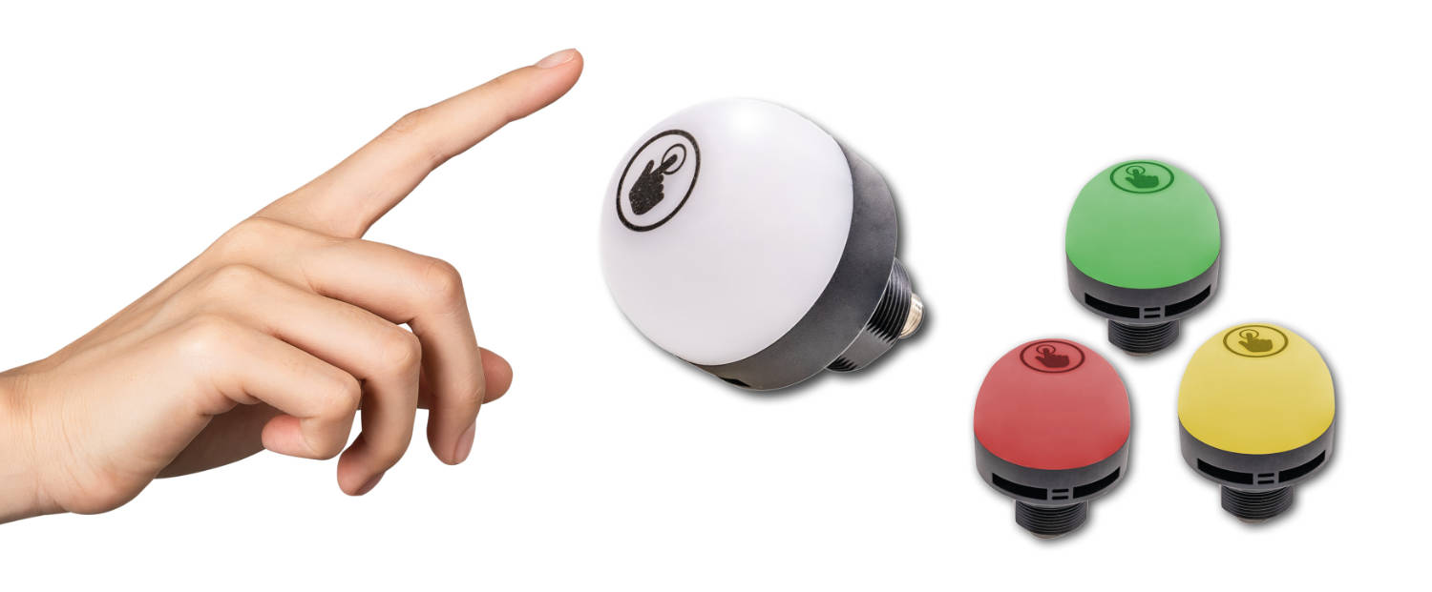
Bildunterschrift: Kompakt und vielseitig gibt´s bei IPF: die neue LED-Signaleinbauleuchte EZ550320 mit Touch-Funktion und Signalton.
(Bild: ipf electronic gmbh)

ÜBER IPF ELECTRONIC
Sensoren vom Feinsten
Wenn HIGH-TECH zu HIGH-END wird.

Im deutschsprachigen Raum stehen wir seit mehr als vier Jahrzehnten für Hochleistungs-Sensoren in der Automatisierungstechnik. Wir legen Wert auf höchste Qualität und produzieren nach wie vor selbst am Hauptstandort in Altena im Sauerland.
Wir sind die ipf electronic und machen mehr als nur unseren Job. Wir denken weiter, innovativer, nachhaltiger und bleiben dabei sympathisch. Wir sitzen im Sauerland, einer der innovativsten Regionen des Landes. Unsere Produkte sind präzise, intelligent, technisch ausgereift und vielseitig einsetzbar. Unsere 140 Mitarbeiter leben Service, auch nach den üblichen Geschäftszeiten.
Mit unserer großen Produktvielfalt, hohen Problemlösungskompetenz und starken Serviceorientierung sind wir als Top-Lieferant in der industriellen Sensorik einzigartig. Permanente Forschung und Entwicklung spielen eine ebenso gewichtige Rolle, wie die Weiter- und Fortbildung von Mitarbeitern und Führungskräften. Unser 1982 gegründetes Unternehmen wird bis heute in zweiter Generation familiengeführt. Beim Umweltschutz und nachhaltigen Umgang mit Ressourcen legen wir besondere Maßstäbe an.

KONTAKT
ipf electronic gmbh
Rosmarter Allee 14
58762 Altena
info@ipf.de
www.ipf.de


PRESSEKONTAKT
Martinus Menne
Waldweg 8 ● 57489 Drolshagen
Tel +49 2761 8288861
mm@technikredaktion.de
www.technikredaktion.de

